电动注塑机
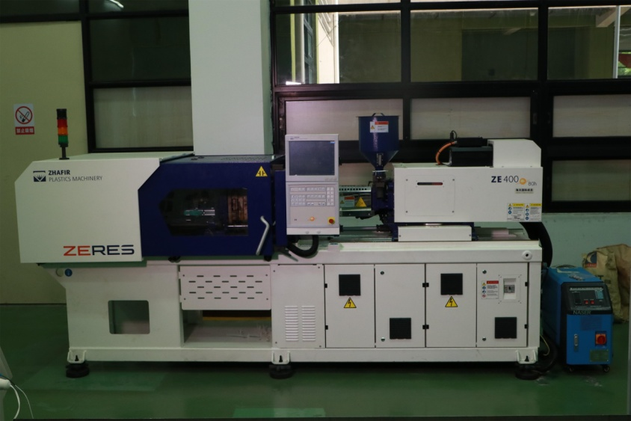
主要功能及特色：
采用全电机驱动，以及PLC、变频、和伺服控制技术，在实现高精密控制和大幅度节能的同时，避免了液压注塑机常有的噪声、发热和油液泄漏现象。应用范围从通用树脂到工程塑料，都能够进行高质量的注塑成型，适合于各种新型注塑工艺开发、高分子材料研发。

主要规格及技术指标：
主要技术参数
参数名称 数值 单位
★合模力 400 kN
模厚 MAX 320 mm
MIN 150 mm
开模行程 235 mm
模板尺寸（HxV） 460×440 mm
★拉杆间距（HxV） 320×280 mm
模板最大距离 555 mm
塑化能力PS 6 g/s
★注射容量 ≥36 Cm³
★注射压力 220 MP
★注射速率PS 121 g/s
★螺杆直径(D) 22 mm
螺杆转速 400 rpm
加热功率 5.6 KW
2、标准功能配置要求
①总体规格：
安全标准：GB/T22530-2010
供电电源：380VAC,3PH+N+PE
★注射、预塑、模板移动均由伺服电机独立直接驱动（无液压系统），由光学解码器位置检测，位置显示精度0.01mm
控制器配15.1英寸显示器，触摸屏
定排量集中润滑系统

